Образовательная область «Художественно – эстетическое развитие».
Конспект непосредственной образовательной деятельности по рисованию «Дети гуляют зимой на участке».
Возрастная группа: старший дошкольный возраст (5-6 лет).
Задачи:
- учить детей создавать зимний пейзаж;
- Закрепить умение смешивать краски, используя палитру;
- закрепить умение рисовать фигуру человека в движении цветными карандашами, передавать форму и пропорции.
Материалы и оборудование:
2 листа А3, иллюстрации зимних пейзажей и человека в действии, краски акварельные, палитра, цветные карандаши, ½ листа А4 на каждого, ножницы, клей.

Ход работы:
Воспитатель (далее В.): «Какое сейчас время года? Что вам больше всего нравится в зиме? Как вы проводите время на площадке во время прогулки? Какими зимними видами спорта вы увлекаетесь?».
Ответы детей.

Чтение стихотворения «Снежная баба» Юрия Кушака.

В.: «Сегодня мы с вами нарисуем зимний пейзаж. Что такое пейзаж? Чем примечателен зимний пейзаж? Затем я вам покажу, как создать фигуру человека в движении, используя цветные карандаши».
Создание с детьми зимнего пейзажа.
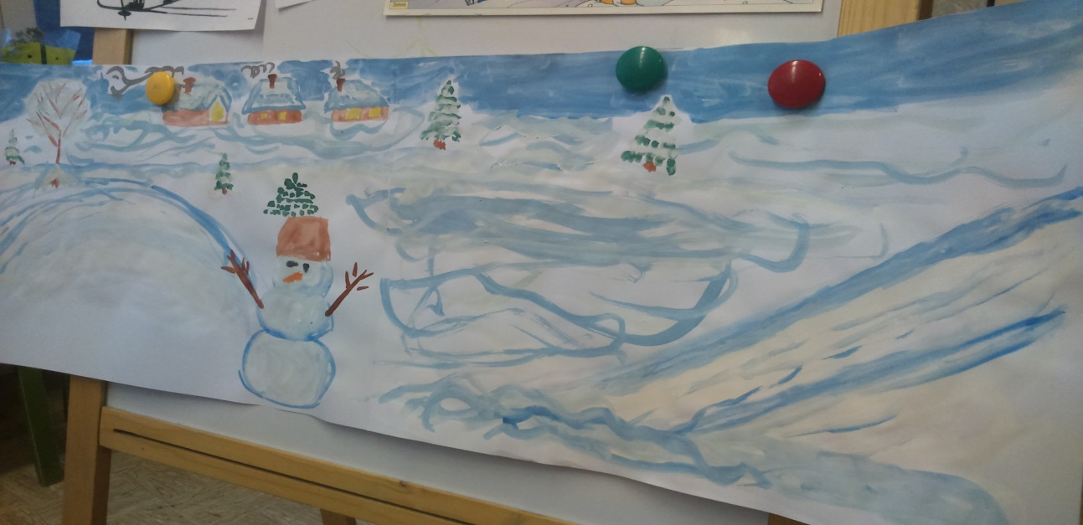
Физкультминутка «Зимние забавы».
Пока рисунок сохнет, показать, опираясь на заготовленные образцы, пошаговое исполнение фигуры человека в движении, используя цветные карандаши.
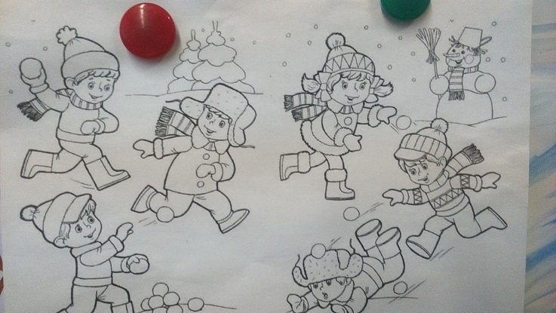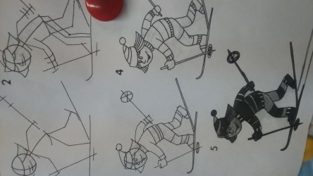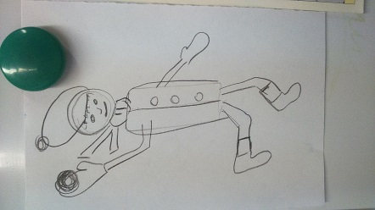
Объяснить, что мы рисуем человека зимой, значит, на нем должна быть соответствующая одежда.
Индивидуальная работа, указать неточности в работе, помочь устранить их.
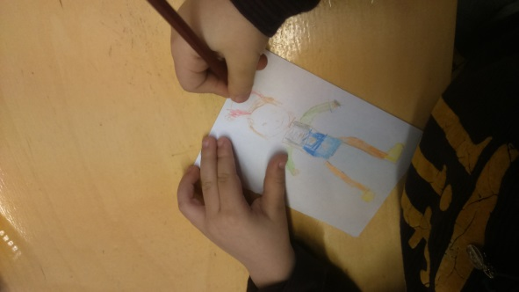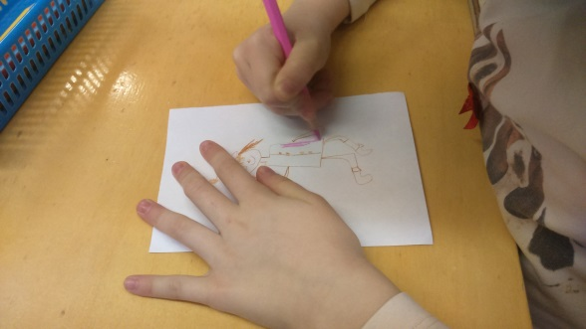
В.: «Теперь воспользуйтесь ножницами, аккуратно вырезайте свои фигуры и приклейте их на наш пейзаж».
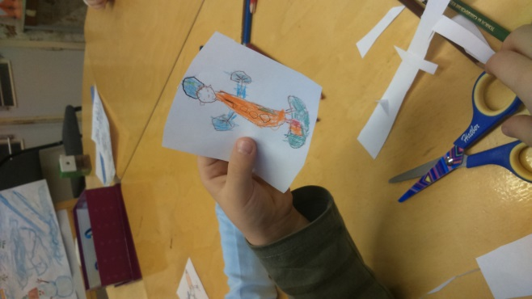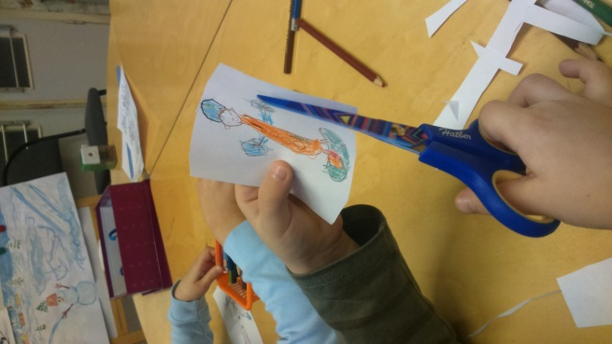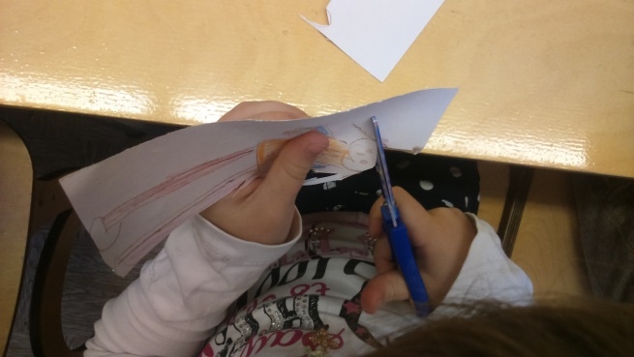
Выводы: ответы на вопросы воспитателя, демонстрация получившейся коллективной работы.
